**Верхнеуслонского**

**муниципального района С.В. Осянин**

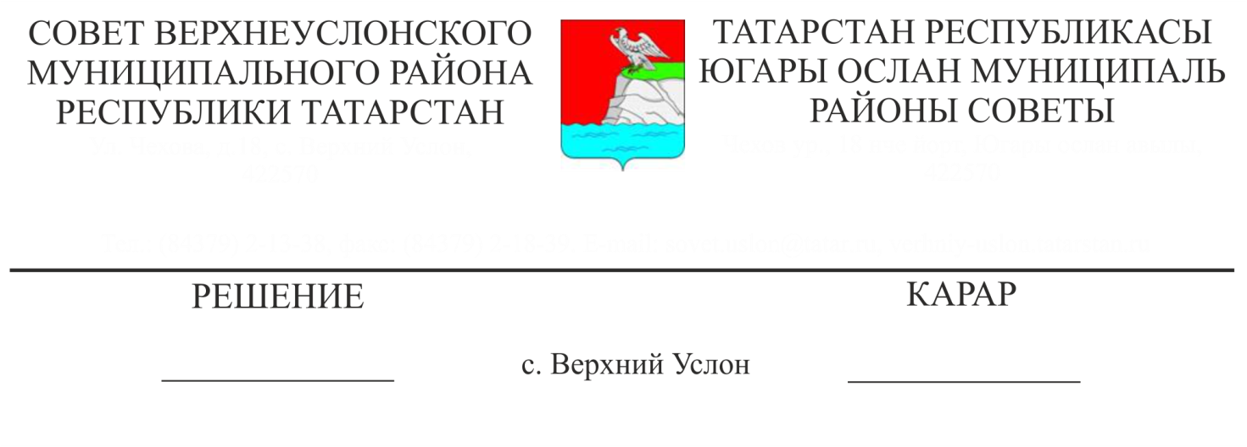

09.11.2015 3-25

3-26

**О приостановлении действия отдельных положений Устава Верхнеуслонского муниципального района**

Руководствуясь Федеральным законом от 30.09.2015 года № 273-ФЗ «Об особенностях составления и утверждения проектов бюджетов бюджетной системы Российской Федерации на 2016 год, о внесении изменений в отдельные законодательные акты Российской Федерации и признании утратившей силу статьи 3 Федерального закона «О приостановлении действия отдельных положений Бюджетного кодекса Российской Федерации», Уставом Верхнеуслонского муниципального района,

**Совет**

**Верхнеуслонского муниципального района**

**решил:**

1. Приостановить до 1 января 2016 года действие отдельных положений Устава Верхнеуслонского муниципального района в отношении составления и утверждения проекта бюджета Верхнеуслонского муниципального района на плановый период, представления в Совет Верхнеуслонского муниципального района Республики Татарстан одновременно с указанным проектом материалов на плановый период (за исключением прогноза социально-экономического развития Верхнеуслонского муниципального района Республики Татарстан, основных направлений бюджетной политики Верхнеуслонского муниципального района Республики Татарстан, основных направлений налоговой политики Верхнеуслонского муниципального района Республики Татарстан).
2. Разместить настоящее решение на официальном сайте Верхнеуслонского муниципального района и на официальном портале правовой информации Республики Татарстан.

**Заместитель председателя Совета,**

**Заместитель Главы Верхнеуслонского**

**муниципального района С.В. Осянин**